NAVODILA ZA DELO V 2. TEDNU (23. 3. 2020 – 27. 3. 2020):

- SLJ – Zahvala
- MAT – Prikazujem podatke s preglednico
- NIT – Kako ločujemo zmesi?
- LUM – Risanje in origami

1. SLJ - Zahvala
Prepričana sem, da si imel/a v tem tednu veliko priložnosti za prošnje (mama, ata, babica…) in si čarobno besedo PROSIM pogosto uporabljal/a.

V poglavju Zahvala boš ponovil/a, kako in zakaj se ljudje zahvalimo.
Na koncu poglavja boš znal/a vljudno izreči in pravilno napisati zahvalo.

ČE SI PRIPRAVLJEN/A, LAHKO ZAČNEŠ.

Najprej preberi povedi v oblačkih - U. str. 73 (86, 87 - prenovljen) in odgovori na vprašanja. Odgovore napiši v zvezek.

Nato reši naloge na strani 74, 75 (87, 88, 89 - prenovljen) – izpusti nalogo Samostojno delo.

Prepiši v zvezek:

ZAHVALA
(U. str. 73 – 75)
(Prenovljen U. 86 - 89)

Kadar smo komu za kaj hvaležni, se mu ZAHVALIMO.
Zahvalo po navadi izrečemo z besedo HVALA.
Lahko jo izrečemo ustno ali pa jo zapišemo.

Ne pozabi na BRALNO ZNAČKO.
V tem času, ko pouk poteka malo drugače, lahko tudi BRALNO ZNAČKO opravljate na daljavo.
Ko knjigo preberete, zapišete obnovo v zvezek za slovenščino in nama pošljite fotografijo obnove na najin e-naslov (potocnik.gordana@os-mezica.si ali karnicnik.marjeta@os-mezica.si), da si bova lahko zabeležili prebrano knjigo tudi v svoj zvezek.

Preberite knjigo, ki jo imate izposojeno ali jo najdete v domači knjižnici, lahko tudi na spletu.

2. MAT – Prikazujem podatke s preglednico

Najprej malo ponovi snov iz preteklega tedna. To najdeš v DZ. str. 101 naloge 11 – 16 (deli celote).

Kako dobro si reševal/a, lahko preveriš na https://www.ucimte.com/?q=interaktivni_ucbenik/1000043#/102

Zdaj pa lahko nadaljuješ z novo snovjo - PRIKAZUJEM PODATKE S PREGLEDNICO

Zbrane podatke lahko prikažemo na več načinov. Kako?
Preberi UČENOST JE MODROST - DZ. str. 140.
Zapomni si, kakšen je črtični zapis in prikaz s črticami in pikami. Tudi preglednico ter prikaz s stolpci in vrsticami že poznaš.
Le pogumno se loti reševanja nalog na strani 139/1, 2 in 140/3.
Zagotovo ti je uspelo .
REŠITVE
https://www.ucimte.com/?q=interaktivni_ucbenik_prost_dostop/1000043#/prikazujem_podatke_s_preglednico

Zdaj, ko že nekaj že veš, te čakajo še naloge na str. 141 in 142 ter naloge Brez muje se še čevelj ne obuje na str. 143.
Če želiš, reši še 13. nalogo.
REŠITVE https://www.ucimte.com/?q=interaktivni_ucbenik_prost_dostop/1000043#/prikazujem_podatke_s_preglednico

3. NIT – Kako ločujemo zmesi?
Prejšnji teden si ugotovil, da imajo snovi različne lastnosti. Nekatere lahko GNETEMO, druge ŽAGAMO, REŽEMO, PREPOGIBAMO, MEČKAMO…

Če pa združimo več snovi (npr. vodo + moko + kvas), dobimo zmes (testo). V naravi prevladujejo zmesi. Nekatere lahko z različnimi postopki ločevanja ločimo na posamezne snovi, nekatere pa ne.

V zvezek napiši nov naslov: KAKO LOČUJEMO ZMESI?
(U. 113 - 115)

Nato reši nalogo Kaj že veš? (U. str. 113)

Zdaj, ko si rešil nalogo, si preberi snov v U. od str. 113 do 115 (do naslova Kakšne lastnosti imajo magneti?).

Ko si snov prebral , obvezno prosi mamo oz. očeta, da ti pomaga pri Dejavnosti str. 114. Dejavnosti ne izvajaj sam.

Reši še nalogi Razmisli in odgovori na str. 114 in Razišči sam str. 115.

Za konec prepiši v zvezek okvirček Kaj si se naučil?.

4. LUM – Naloge so predvidene za celotno obdobje dela na daljavo

RISANJE
Preizkusi se ob naslednjem izzivu 3D iluzije na papirju.
Potrebni sta 2 risbi.
Risarski material si izberi sam-a. Velikost lista: A4 format.

Luknja - https://www.youtube.com/watch?v=KnZQYXPJnXU
Stopnice - https://www.youtube.com/watch?v=LcWLe_f-wQk

Dodatna možnost izbire. Lahko pa najdeš tudi svojo.

ORIGAMI
Preizkusi se v origamih in jih nato ustvarjalno pobarvaj. Izdelaj: ladjo, letalo, denarnico in ribo.
V pomoč pri predstavitvi so ti lahko starši, lastne ideje ali spodaj navedene spletne povezave in priloženi načrti izdelave.

Ladja - https://www.youtube.com/watch?v=C1DMJmqISqI
Letalo - https://www.youtube.com/watch?v=1Dz7ekC8aKI
Denarnica - https://www.youtube.com/watch?v=WWF696GU54k
Riba - https://www.youtube.com/watch?v=djPgd1m6IMY

Izdelke shrani in jih ob ponovnem srečanju prinesi v šolo.
Želiva ti veliko ustvarjalnega navdiha.

Verjameva, da se bomo kmalu spet videli nasmejani in polni energije. Do takrat pa želiva vse dobro vam in vašim najbližjim.

Ostanite zdravi,
vaši učiteljici Gordana in Metka

LADJA LETALO
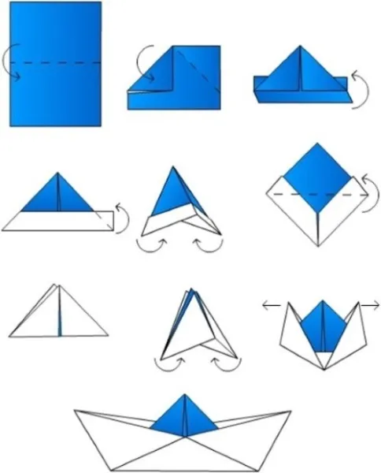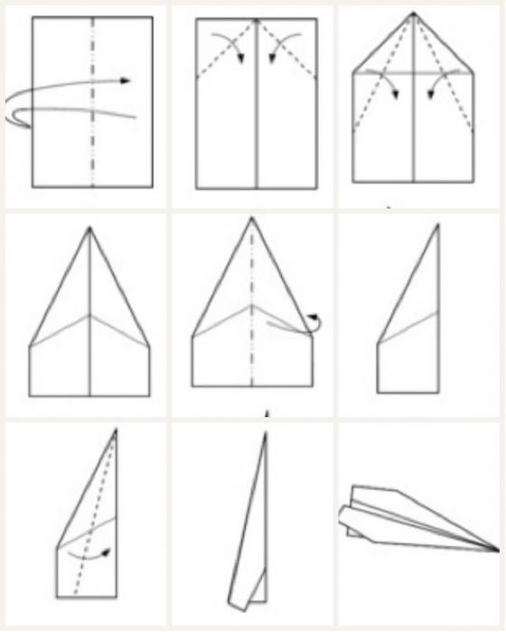

RIBA DENARNICA
